01背包问题的回溯求法：

最大的问题在于对于数据的保存，在算法中，对于数据的暂存并没有做太多的要求，但是在实际的编写中，对于中间结果的保存就显得十分重要了。因此特地增加了中间过程的保存以及最终结果的输出。

输入数据如下：

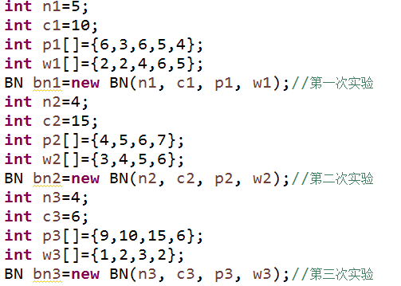

输出结果如下：

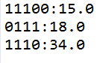

经过验证，以上结果均为最优值。